I група ТЕСТ №1 - Квадратна функция

6.11.14. Име:................................................................................................., №......., 10 клас

1 зад: Координатите на върха на парабулата 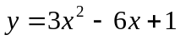 са:
а) (2; 1); б) (1; -2); в) (-1; 10); г) (-2; 25).

2 зад: Най-голямата стойност на функцията 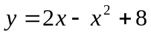 е:
а) 7; б) 8; в) 9; г) 10.

3 зад: Коя от точките A(3; 0), B(0; 3), C(1; 8), D(-1; 10) не е от графиката на функцията 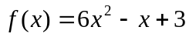?
а) A; б) B; в) C; г) D

4 зад: Графиката на функцията 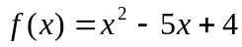 е:
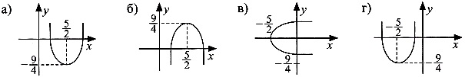

5 зад: Намерете интервалите, в които функцията 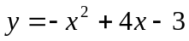:
а) расте: ___________________ б) намалява: _______________.

6 зад: Постройте графиката на функцията 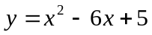 и намерете пресечните й точки с:
а) абцисата: ________________ б) ординатата: ______________.

За 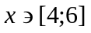Намерете най-голямата ___________ и най-малката ____________стойност.

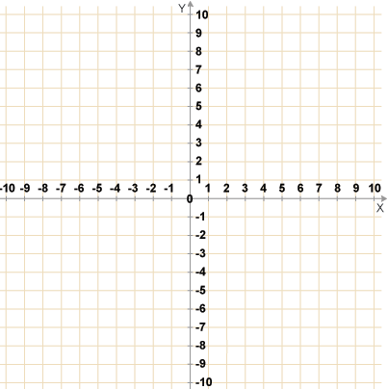

Оценка | 2 | 3 | 4 | 5 | 6
Точки | 0-2 | 3-4 | 5-7 | 8-10 | 11-12

II група ТЕСТ №1 - Квадратна функция

6.11.14. Име:................................................................................................., №......., 10 клас

1 зад: Координатите на върха на парабулата 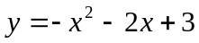 са:
а) (-2; 1); б) (1; -2); в) (-1; 4); г) (1; -4).

2 зад: Най-малката стойност на функцията 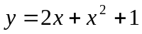 е:
а) 0; б) -1; в) 1; г) 2.

3 зад: Коя от точките A(2; -4), B(3; 0), C(0; -2), D(-2; 4) е от графиката на функцията 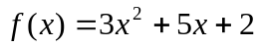?
а) A; б) B; в) C; г) D

4 зад: Графиката на функцията 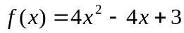 е:
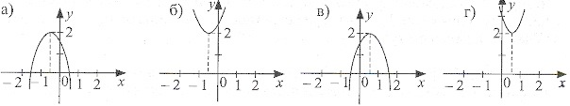
5 зад: Намерете интервалите, в които функцията :
а) расте: ___________________ б) намалява: _______________.

6 зад: Постройте графиката на функцията и намерете пресечните й точки с:
а) абцисата: ________________ б) ординатата: ______________.

За 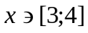Намерете най-голямата ___________ и най-малката ____________стойност.

Оценка | 2 | 3 | 4 | 5 | 6
Точки | 0-2 | 3-4 | 5-7 | 8-10 | 11-12

